Газета
«ПОЖАРАМНЕТ»
ОТДЕЛЕНИЕ НАДЗОРНОЙ ДЕЯТЕЛЬНОСТИ
И ПРОФИЛАКТИЧЕСКОЙ РАБОТЫ ПО КОЗУЛЬСКОМУ РАЙОНУ

Выпуск №5 от 18 мая 2020 года

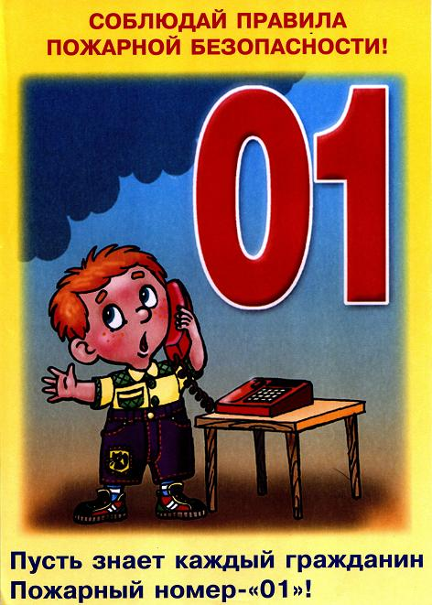  ГРАЖДАНЕ!!!!  При возникновении пожара немедленно вызывайте  пожарную охрану!!!  Тел. 01, 2-11-01, с сотовых телефонов 101,112, 01* |  | Содержание номера:  Оперативная обстановка  с пожарами………...2 стр.  Обращение к жителям Козульского района …3 стр.  Огнетушитель углекислотный …4-5 стр.  Курильщик – это поджигатель…. 5 стр.  Профилактика пожаров по причине детской шалости с огнем!…. 6-7 стр.  Правила пожарной безопасности в лесу….  8 -10 стр.  Профилактическая работа…. 10 стр.

ГАЗЕТА «ПОЖАРАМ НЕТ»
ОТДЕЛЕНИЯ НАДЗОРНОЙ ДЕЯТЕЛЬНОСТИ ПО КОЗУЛЬСКОМУ РАЙОНУ

Оперативная обстановка с пожарами на территории
Козульского района:

- произошло пожаров - 80
- погибло людей на пожарах - 0
- погибло из них детей - 0
- получили травмы на пожарах - 1
- травмировано детей – 0

Дознаватель ОНД и ПР по Козульскому району
УНД и ПР ГУ МЧС России по Красноярскому краю
капитан внутренней службы
В.В. Харкевич

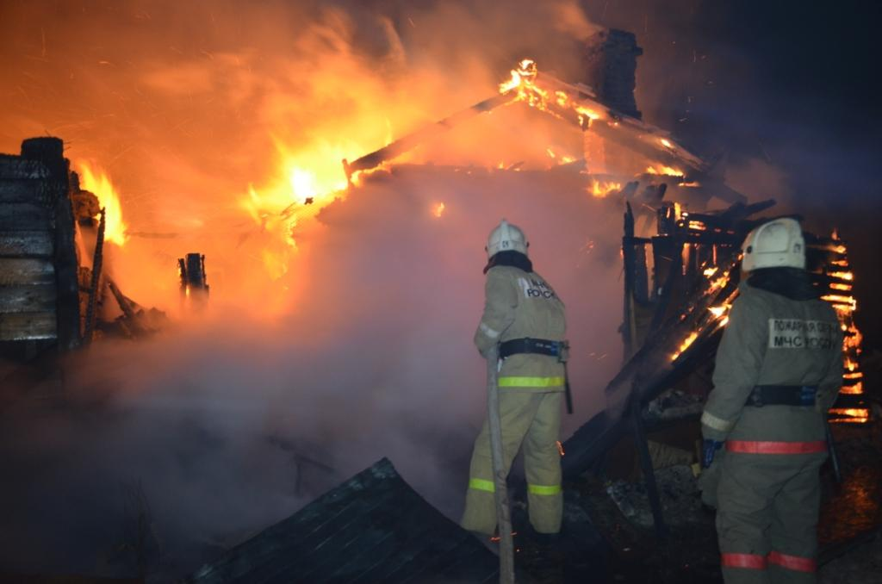

ГАЗЕТА «ПОЖАРАМ НЕТ»
ОТДЕЛЕНИЯ НАДЗОРНОЙ ДЕЯТЕЛЬНОСТИ ПО КОЗУЛЬСКОМУ РАЙОНУ

Уважаемые жители Козульского района!!!

В настоящем обращении к Вам, попытаюсь кратко и информативно довести требования пожарной безопасности к придомовой территории. И так к сути данного вопроса. Согласно правил противопожарного режима в Российской Федерации, утвержденные Постановлением Правительства РФ от 25.04.2012 № 390 «О противопожарном режиме» собственники и землепользователи земельных участков, обязаны производить регулярную уборку приусадебных участков от горючих материалов и сухой травы. К горючим материалам относятся отходы лесопиления (опилки, щепки, кара и обрезки древесины). На территории района проблема складирования древесных обрезков стоит достаточно остро, стоит проехать по любой из улиц населенного пункта и увидеть что, практически через дом на полянах, а то и на дороге лежат такие обрезки. Помимо того, что это создает неприглядный вид, такое складирование создает дополнительную опасность распространения огня на дома и хозяйственные строения, исключая эффективность противопожарных разрывов.
Такое положение и ситуация с отходами в целом, в населенных пунктах района, не может оставаться незамеченной, особенно в условиях введенного особого противопожарного режима.
В рамках проведения профилактических мероприятий отделением надзорной деятельности и профилактической работы по Козульскому району с 24 апреля 2018 года организованы рейдовые мероприятия по выявлению и пресечению нарушений требований пожарной безопасности на предомовых территориях. Продолжительность рейдов не ограничена сроком проведения, и будет осуществляться до полного устранения нарушений.
Так же хотелось бы уделить особое внимание административной ответственности за невыполнение требований изложенных в Постановлении Правительства № 390, для граждан совершающих правонарушение в условиях введенного особого противопожарного режима – от 2000 до 4000 рублей.
Надеюсь, что это обращение послужит руководством к действию и жители Козульского района приведут свои земельные участки в порядок, тем самым внеся свою лепту в общую безопасность целых населенных пунктов.

ПОМНИТЕ! Только строгое соблюдение требований пожарной безопасности может предупредить пожары и не допустить беды!

Начальник ОНД и ПР по Козульскому району
УНД и ПР ГУ МЧС России по Красноярскому краю
подполковник внутренней службы Е.А. Цамаев

ГАЗЕТА «ПОЖАРАМ НЕТ»
ОТДЕЛЕНИЯ НАДЗОРНОЙ ДЕЯТЕЛЬНОСТИ ПО КОЗУЛЬСКОМУ РАЙОНУ

Огнетушитель углекислотный – один из самых популярных огнетушителей, которые покупают для квартиры.

В углекислотном варианте в качестве заряда выступает сжиженная углекислота, способная резко изменять свое агрегатное состояние при воздействии на нее избыточным давлением. При прохождении через сифонную трубку углекислота переходит в твердое агрегатное состояние (внешне становится похожа на снег), охлаждая баллон и его составляющие до -72 градусов. Попадая на очаг горения, углекислота вновь изменяет свое состояние, превращаясь в газ и испаряясь. Благодаря таким химическим свойствам углекислого газа очаг пожара резко охлаждается и покрывается своеобразной снежной подушкой, под которой наступает состояние кислородного голодания, а пламя при этом гаснет.
Тушение занимает около 20-25 секунд. Наиболее часто используется для ликвидации воспламенения оргтехники, кухонных электроприборов, которые находятся под напряжением. Также углекислотный огнетушитель помогает сохранить от последствий пожара эксклюзивные предметы интерьера – дорогие картины, старинную мебель. Из недостатков стоит отметить токсичность углекислого газа на дыхательные пути человека при пожаротушении, а также опасность обморожения конечностей при отсутствии средств защиты рук при прикосновении к баллону или раструбу.
Огнетушитель на кухне – это правильно, тем более если готовка происходит на газу.
Лучший огнетушитель для дома – порошковый. Благодаря уникальному составу – смеси негорючих солей фосфора и аммония – борется с воспламенением любого класса и любых материалов, включая и электроустановки. При помощи создания избыточного давления внутри баллона порошок вытесняется через сифонную трубку с большой скоростью и полностью накрывает пылающую поверхность, не оставляя возможности кислороду проникнуть извне. Для приведения в действие достаточно удалить защитную пломбу и чеку, чему удобно обучить всех домочадцев. Здесь не требуются средства защиты рук, нет необходимости отключать горящие электроприборы из сети, рискуя получить электротравму. Единственный минус – необходимость проведения уборки после тушения, так как мелкодисперсная смесь с высокой скоростью разлетается по всему помещению. Чтобы порошок не слеживался, рекомендуется периодически встряхивать баллон и контролировать уровень давления газа с помощью установленного на нем манометра.
Также для дома огнетушитель можно подобрать и воздушно-пенный. Заряд в нем – это раствор пенообразователя в воде, содержащийся под высоким давлением воздуха. Подходит для тушения горящих масел, красок, смазочных материалов, материалов, содержащих древесину. Учитывая высокую токопроводимость воды, ликвидация горения электроприборов с помощью такого устройства смертельно опасна для человека. Несмотря на это эффективность тушения конкурирует с иными моделями огнетушителей.

ГАЗЕТА «ПОЖАРАМ НЕТ»
ОТДЕЛЕНИЯ НАДЗОРНОЙ ДЕЯТЕЛЬНОСТИ ПО КОЗУЛЬСКОМУ РАЙОНУ

Большим минусом является коррозионная активность пенообразователя, который способен за несколько секунд привести металлический предмет в негодность.
Не стоит забывать и о том, что пенный состав является рабочим только в температурном диапазоне +5…+50 градусов Цельсия.
Вопрос о том, какой огнетушитель выбрать для дома, решаем и при помощи хладонового огнетушителя. В качестве активного вещества в баллон закачивают гексафторпропан (или в народе «хладон»). Попадая в очаг воспламенения, хладон вытесняет кислород, замещая его фтором, который не поддерживает процесс горения. Главное достоинство данной модели – отсутствие разрушающего эффекта для поврежденного пламенем объекта. По этой причине хладоновые огнетушители за доли секунды способны спасти от пожара важную документацию, старые фотографии и картины, ценные бумаги и деньги.
Когда, какой огнетушитель нужен в квартире и доме.
Водные модели средств пожаротушения эффективны в борьбе с огнем благодаря раствору воды со специальными присадками. При распылении воды объект горения охлаждается, что исключает повторение загорания. Такой огнетушитель применяется для тушения и жидких, и твердых материалов. А вот токоведущие элементы оборудования могут выйти из строя при попадании на них огнетушащего раствора. Вещества, выделяющиеся в результате пиролиза (разложения) огнегасящего состава, нетоксичны для человека, животных и окружающей среды.
Принимая во внимание все достоинства и недостатки первичных средств пожаротушения, перед тем, как определиться, какой огнетушитель купить для дома, важно учесть габариты защищаемого помещения. Расчет необходимого количества баллонов произвести легко: достаточно посмотреть на этикетку производителя, на которой указана максимальная защищаемая площадь для одного огнетушителя, а затем сопоставить размер комнаты или любого другого помещения с данными на этикетке. Приобретение огнетушителей для дома не является 100% гарантией успешного тушения пламени, поэтому в аварийной ситуации рекомендуется не пренебрегать помощью профессиональной пожарной охраны, которую необходимо вызвать заранее, на начальной стадии возгорания.

Ст. инспектор ОНД и ПР по Козульскому району
УНД и ПР ГУ МЧС России по Красноярскому краю
капитан внутренней службы В.А. Дутчик

Курильщик – это поджигатель
Каждый шестой пожар возникает по вине курильщиков. Чтобы избежать этого, расставьте во всех комнатах пепельницы в достаточном количестве. Они должны быть вместительными и предназначены только для окурков. Прежде чем вытряхнуть пепельницу в мусорное ведро, убедитесь, что в ней нет горящих окурков. Никогда не курите в постели. Наибольшее? Большинство!!! пожаров возникает по вине курильщиков, находящихся в нетрезвом состоянии.
ГАЗЕТА «ПОЖАРАМ НЕТ»
ОТДЕЛЕНИЯ НАДЗОРНОЙ ДЕЯТЕЛЬНОСТИ ПО КОЗУЛЬСКОМУ РАЙОНУ

Профилактика пожаров по причине детской шалости с огнем!

В этой статье хотелось бы затронуть тему о детской гибели на пожарах.
Самое страшное, что дети погибают по вине взрослых, нередко по вине самых близких и родных людей – родителей! Тяга детей к огню, игре со спичками общеизвестна. Психологи доказывают, что об опасности этих игр дети знают, они различают огонь добрый и злой, огонь созидающий и разрушающий. Помочь детям утвердиться в этих знаниях, предостеречь их от беды – задача взрослых! Главное в профилактике подобных случаев – это не просто запреты, которые, как правило, приводят к обратному – к желанию ребенка их обойти, а обоснованное и аргументированное объяснение.
Не показывайте детям дурной пример: не курите при них, не бросайте окурки куда попало, не зажигайте бумагу для освещения темных помещений. Храните спички в местах недоступных для детей. Ни в коем случае нельзя держать в доме неисправные или самодельные электрические приборы. Пользоваться можно только исправными приборами, имеющими сертификат соответствия требованиям безопасности, с встроенным устройством автоматического отключения прибора от источника электрического питания. Помните – маленькая неосторожность может привести к большой беде.
Уважаемые взрослые! Помните, что во многом дети подражают вам. Будьте сами предельно осторожны в обращении с огнем и разъясняйте детям, какую опасность представляет шалость с огнем. Не забывайте, что ребенок, предоставленный сам себе, непроизвольно может стать виновником пожара.
Пожар – это большая беда. Последствия катастрофы можно измерить деньгами, но человеческие жизни, особенно жизни детей, гибнущих в огне, бесценны. Только строгое, безоговорочное следование всем правилам пожарной безопасности может помочь избежать материальных потерь и человеческих жертв. Дети не читают умных статей, но пожарная безопасность для детей – это превыше всего. Она должна быть обеспечена взрослыми. Научить детей правилам поведения – долг всех взрослых адекватных людей.
В быту человека с самого детства окружает множество электрической бытовой техники. Пожарная безопасность для детей напрямую связана с электрическими приборами. Детей нужно подготовить к тому, что электроприборы, включенные в сеть, таят в себе опасность, что бытовая техника часто становится причиной пожара, если неправильно эксплуатируется. Отсюда появляется неукоснительное правило — игра с электронагревательными приборами опасна для здоровья и для жизни.
Иногда не удается предотвратить пожар, и все же происходит возгорание. К такой ситуации нужно быть готовым всегда, действовать уверенно и быстро. Детей тоже нужно научить правилам поведения при пожаре. Так может проявиться пожарная безопасность для детей на практике. Знание важнейших правил и применение их в сложившейся ситуации позволит спастись самому и помочь близким. Тушить пожар должны взрослые, но дать сигнал тревоги может каждый школьник. Ребенок должен знать, что вызвать пожарных можно по телефону 101 или 112.
ГАЗЕТА «ПОЖАРАМ НЕТ»
ОТДЕЛЕНИЯ НАДЗОРНОЙ ДЕЯТЕЛЬНОСТИ ПО КОЗУЛЬСКОМУ РАЙОНУ

Причинами пожаров с гибелью детей часто становится детская шалость с огнем. Условиями, способствующими этому, явились оставление детей без присмотра и ненадлежащий присмотр за ними. Также гибели детей способствует состояние сна или алкогольное опьянение находящихся рядом взрослых.
Для того чтобы в Вашу семью не пришла беда надо совсем немного, просто чаще проводить профилактические беседы со своими детьми, объяснять им, к чему может привести шалость с огнем.
Меры по предупреждению пожаров от шалости детей не сложны.
Их необходимо запомнить:
— спички хранят в недоступных для детей местах;
— детям запрещается покупать спички, сигареты (это как правило относится к работникам торговой сети);
— детей нельзя запирать в квартирах одних (сколько трагедий произошло в результате этого);
— запрещается поручать детям надзор за топящимися печами и нагревательными приборами;
— нельзя разрешать малолетним детям включать электронагревательные приборы, газовые плиты и т.д.
Обязанность каждого взрослого — пресекать всякие игры с огнем, разъяснять детям их опасность.
Уважаемые родители, личным примером учите, детей соблюдению привил пожарной безопасности. Только большой заботой о наших детях мы сможем предупредить пожары от детской шалости с огнем, сохранить свой дом, имущество и самое дорогое – жизнь ребенка.

Ст. инспектор ОНД и ПР по Козульскому району
УНД и ПР ГУ МЧС России по Красноярскому краю
капитан внутренней службы В.А. Дутчик

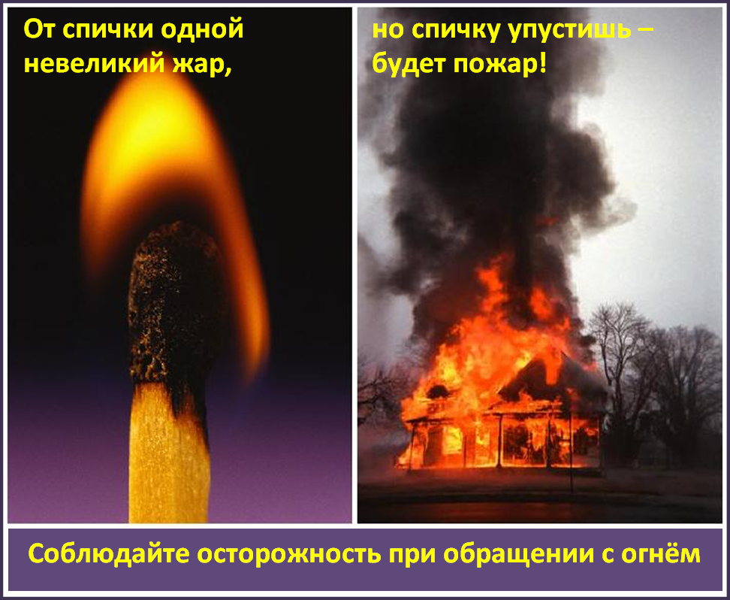
ГАЗЕТА «ПОЖАРАМ НЕТ»
ОТДЕЛЕНИЯ НАДЗОРНОЙ ДЕЯТЕЛЬНОСТИ ПО КОЗУЛЬСКОМУ РАЙОНУ

Правила пожарной безопасности в лесу
ОСНОВНЫЕ ПРИЧИНЫ ВОЗНИКНОВЕНИЯ ЛЕСНЫХ ПОЖАРОВ
Основным виновником лесных пожаров является человек – его небрежность при пользовании в лесу огнем во время работы и отдыха. Большинство пожаров возникает в результате сельскохозяйственных палов, сжигания мусора, в местах пикников, сбора грибов и ягод, во время охоты, от брошенной горящей спички, непотушенной сигареты. Во время выстрела охотника вылетевший из ружья пыж начинает тлеть, поджигая сухую траву. Часто можно видеть, насколько завален лес бутылками и осколками стекла. В солнечную погоду эти осколки фокусируют солнечные лучи как зажигательные линзы. Не полностью потушенный костер в лесу служит причиной последующих больших бедствий.
Статистика природных пожаров показывает, что их всплеск наблюдается в выходные дни, когда люди массово направляются отдыхать на природу.
В лесных массивах наиболее часто возникают низовые пожары, выжигающие лесную подстилку, подрост и подлесок, травянисто-кустарничковый покров, валежник, корневища деревьев и т.п. В засушливый период при ветре представляют опасность верховые пожары, при которых огонь распространяется также и по кронам деревьев, преимущественно хвойных пород.
При горении торфа и корней растений существует угроза возникновения подземных пожаров, распространяющихся в разные стороны. Способность торфа самовозгораться и гореть без доступа воздуха и даже под водой представляет большую опасность. Над горящими торфяниками возможно образование «столбчатых завихрений» горячей золы и горящей торфяной пыли, которые при сильном ветре переносятся на большие расстояния и вызывают новые загорания.
ЕСЛИ ВСЕ-ТАКИ ВЫ ОКАЗАЛИСЬ В ЛЕСУ, СОБЛЮДАЙТЕ СЛЕДУЮЩИЕ ПРАВИЛА БЕЗОПАСНОСТИ
В пожароопасный период в лесу категорически запрещается:
• разводить костры, использовать мангалы, другие приспособления для приготовления пищи;
• курить, бросать горящие спички, окурки, вытряхивать из курительных трубок горячую золу;
ГАЗЕТА «ПОЖАРАМ НЕТ»
ОТДЕЛЕНИЯ НАДЗОРНОЙ ДЕЯТЕЛЬНОСТИ ПО КОЗУЛЬСКОМУ РАЙОНУ

• стрелять из оружия, использовать пиротехнические изделия;
• оставлять в лесу промасленный или пропитанный бензином, керосином и иными горючими веществами обтирочный материал;
• заправлять топливом баки работающих двигателей внутреннего сгорания, выводить для работы технику с неисправной системой питания двигателя, а также курить или пользоваться открытым огнем вблизи машин, заправляемых топливом;
• оставлять на освещенной солнцем лесной поляне бутылки, осколки стекла, другой мусор;
• выжигать траву, а также стерню на полях.
Лица, виновные в нарушении правил пожарной безопасности, в зависимости от характера нарушений и их последствий, несут дисциплинарную, административную или уголовную ответственность.
ЧТО ДЕЛАТЬ ЕСЛИ ВЫ ОКАЗАЛИСЬ В ЗОНЕ ЛЕСНОГО ПОЖАРА
- Если вы обнаружили очаги возгорания, немедленно известите противопожарную службу по телефону 01 (по мобильному телефону по номеру 112)!
- Если пожар низовой и локальный, можно попытаться потушить пламя самостоятельно: его можно попытаться сбить, захлестывая ветками лиственных пород, заливая водой, забрасывая влажным грунтом, затаптывая ногами. Торфяные пожары тушат перекапыванием горящего торфа с поливкой водой.
- При тушении пожара действуйте осмотрительно, не уходите далеко от дорог и просек, не теряйте из виду других участников, поддерживайте с ними зрительную и звуковую связь.
- При тушении торфяного пожара учитывайте, что в зоне горения могут образовываться глубокие воронки, поэтому передвигаться следует осторожно, предварительно проверив глубину выгоревшего слоя.
- Если у вас нет возможности своими силами справиться с локализацией и тушением пожара:
• немедленно предупредите всех находящихся поблизости о необходимости выхода из опасной зоны;

ГАЗЕТА «ПОЖАРАМ НЕТ»
ОТДЕЛЕНИЯ НАДЗОРНОЙ ДЕЯТЕЛЬНОСТИ ПО КОЗУЛЬСКОМУ РАЙОНУ

• организуйте выход людей на дорогу или просеку, широкую поляну, к берегу реки или водоема, в поле;
• выходите из опасной зоны быстро

Обращение к населению Козульского района

Внимание! Пожароопасный сезон. Будьте осторожны с огнем в лесу. Помните, что не затушенные костры, брошенные горящие окурки и спички являются источником лесного пожара, сообщите работникам лесной охраны, окажите посильную помощь в ликвидации лесного пожара. Только совместными силами мы сможем бороться с лесными пожарами.

Профилактическая работа

В целях предупреждения пожаров и гибели при них сотрудники ОНД и ПР по Козульскому району увеличили количество подворовых обходов. В первую очередь сотрудники посещают наиболее уязвимые социальные группы – многодетные семьи и неполные семьи, в которых воспитываются несовершеннолетние дети.
Эти сезонные профилактические мероприятия стимулируют граждан привести свое жилище в порядок, отремонтировать печное отопление, газовое оборудование, электропроводку. Также осматриваются придомовые территории, даем необходимые рекомендации по приведению усадьбы, надворных построек в противопожарных расстояниях.
Каждому домовладельцу вручается памятка с указанием телефонов экстренной службы, пожарной части и правилами безопасного поведения при пожаре.

Помните!
Соблюдение мер пожарной безопасности – это залог вашего благополучия, сохранности вашей жизни и жизни ваших близких!
Пожар легче предупредить, чем потушить!

Выпускается бесплатно.  Тираж 999 экз. | №5 от 18 мая 2020 года | Выпускается отделением надзорной деятельности  и профилактической работы  по Козульскому району Красноярского края.  Адрес: 662050, Красноярский край, Козульский район, п. Козулька, ул. Центральная, 40 «А»  тел. (39154) 2-11-01  Редактор газеты: ст. инспектор ОНД и ПР по Козульскому району  В.А. Дутчик

